Схема размещения мест (площадок) накопления твердых коммунальных отходов на территории
МО «Любимовский сельсовет» Кореневского района Курской области
№ п.п | Адрес размещения площадки ТКО | Схема размещения мест (площадок) накопления ТКО
1. | Курская область, Кореневский район, с.Любимовка ул.Слободка, между домами №54 и №56 | 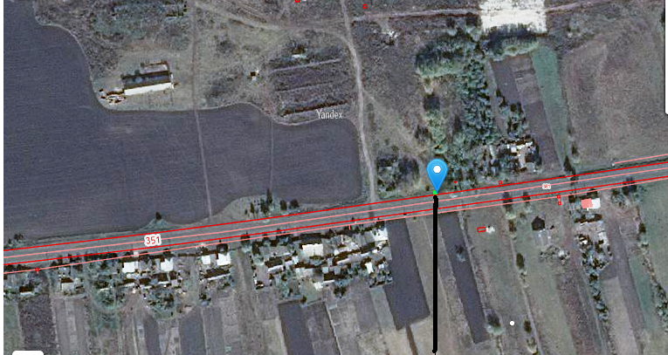  Место размещения площадки ТКО
2. | Курская область, Кореневский район, с.Любимовка ул.Средняя, рядом с д. № 173 | 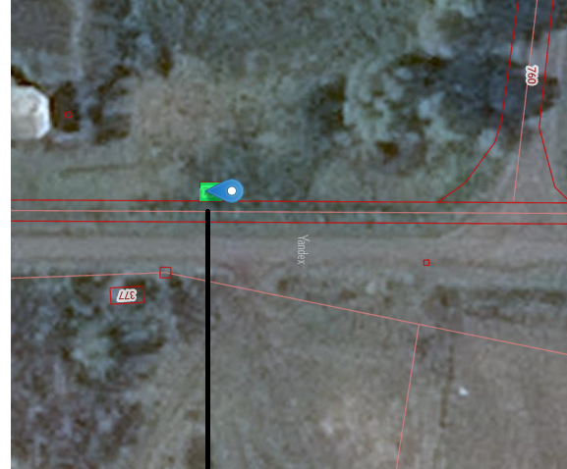Место размещения площадки ТКО
3. | Курская область, Кореневский район, с.Любимовка ул.Загребелька, между д. №112 и  д. №114 | 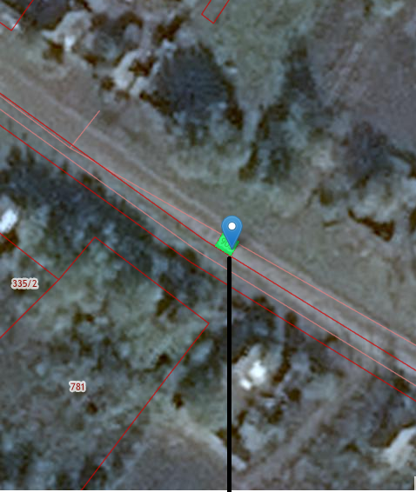  Место размещения площадки ТКО
4. | Курская область, Кореневский район, с.Любимовка ул.Долгая, между д. №293 и д. №295 | 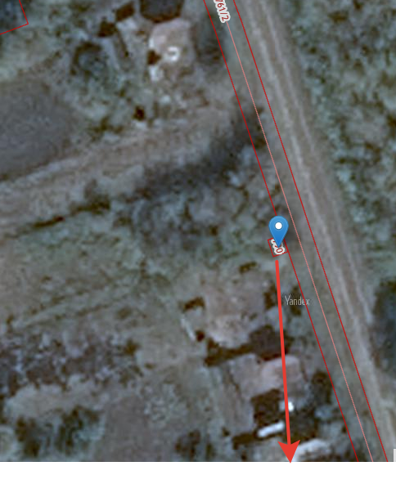  Место размещения площадки ТКО
5. | Курская область, Кореневский район, с.Любимовка ул.Долгая, напротив д. №327 | 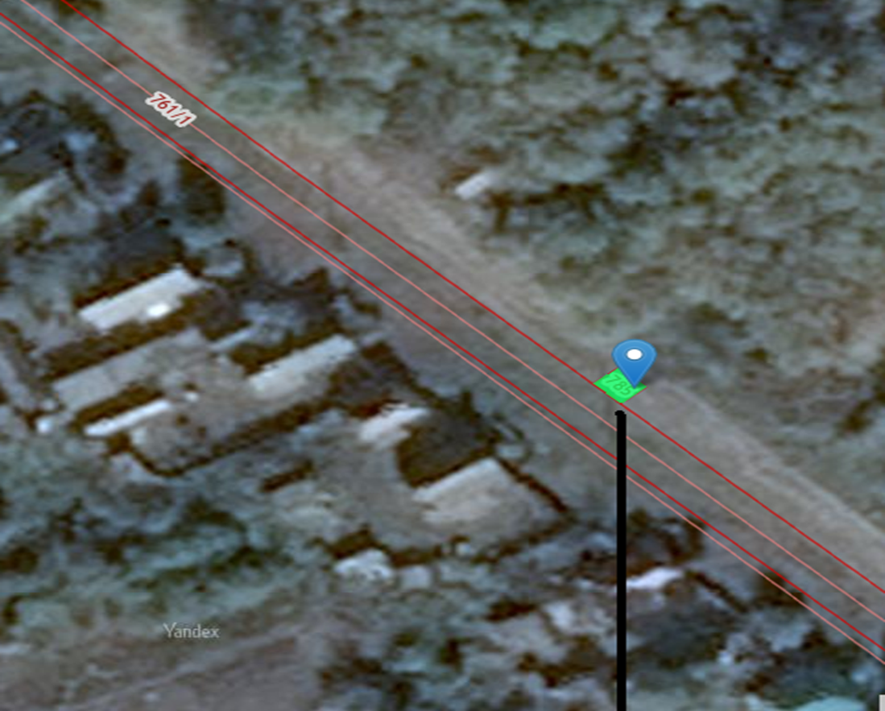  Место размещения площадки ТКО
6. | Курская область, Кореневский район, с.Любимовка ул.Новая, между д. №397 и д. №377 | 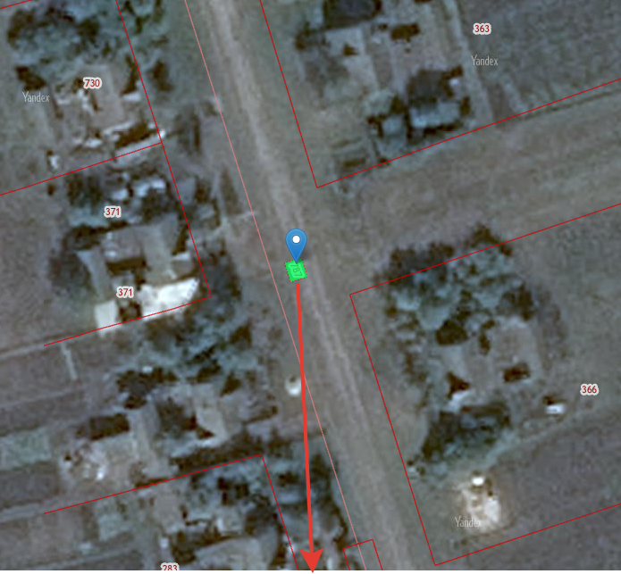  Место размещения площадки ТКО
7. | Курская область, Кореневский район, с.Обуховка, сбоку д.75 | 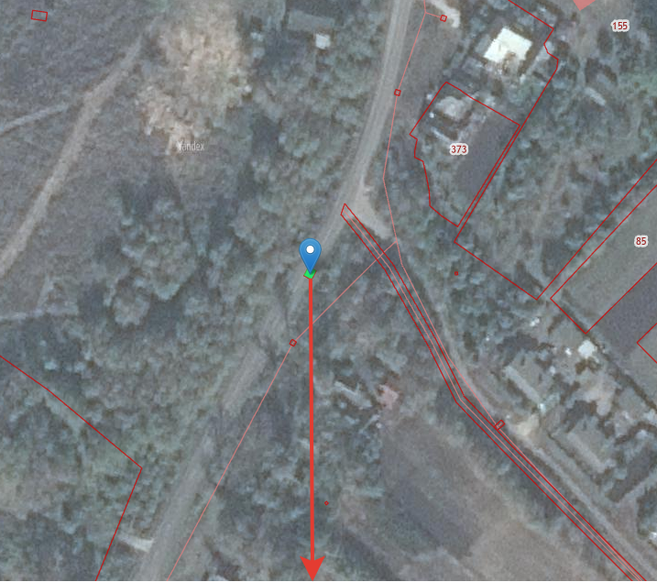  Место размещения площадки ТКО
8. | Курская область, Кореневский район, с.Обуховка рядом с д. №70 | 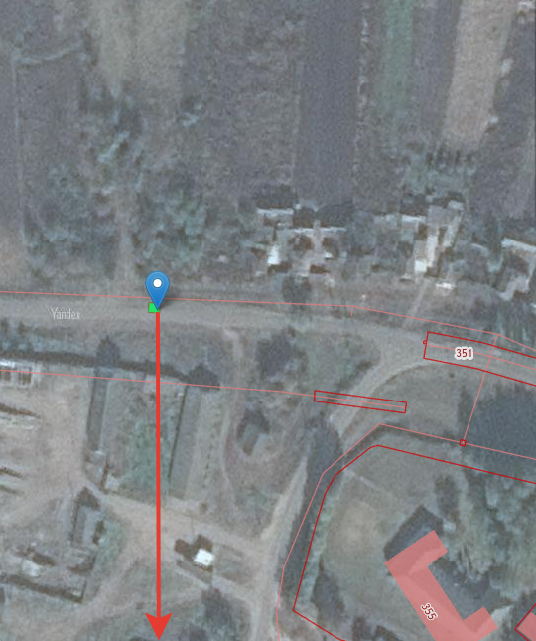  Место размещения площадки ТКО
9. | Курская область, Кореневский район, с.Обуховка между д. №103 и д. №105 | 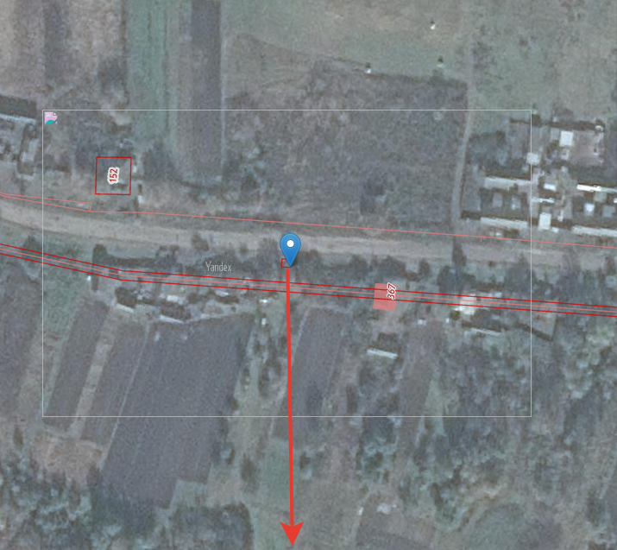  Место размещения площадки ТКО
10 | Курская область, Кореневский район, с.Обуховка рядом с д.115 | 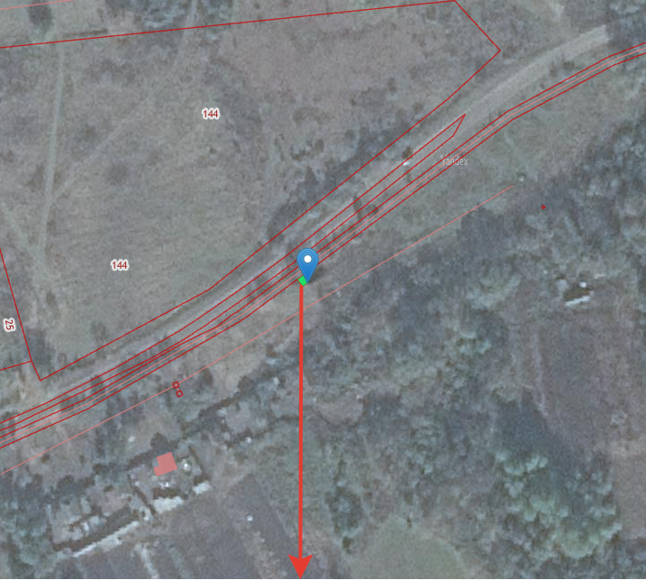  Место размещения площадки ТКО

